Тестовый документ

Аннотация теста
Название проекта | Api Txt Exporter
Рабочая версия | 1.0
Имя тестирующего | Каменский Илья
Дата(ы) теста

Расшифровка тестовых информационных полей:
Поле | Описание
Название проекта | Название тестируемого проекта
Рабочая версия | Версия проекта/программного обеспечения (первый тест считается 1.0).
Имя тестирующего | Имя того, кто проводил тесты
Дата(ы) теста | Дата(ы) проведения тестов – это один или несколько дней. Если тесты проводились в более протяженный период времени, нужно отметить отдельную дату для каждого теста.
Тестовый пример # | Уникальный ID для каждого тестового примера. Следуйте некоторым конвенциям, чтобы указать типы тестов. Например,‘TC_UI_1′ означает‘user interface test case #1′ ( ТС_ПИ_1: тестовый случай пользовательского интерфейса#1)
Приоритет тестирования  (Низкий/Средний/Высокий) | Насколько важен каждый тест. Приоритет тестирования для бизнес-правил и функциональных тестовых случаев может быть средним или высоким, в то время как незначительные случаи пользовательского интерфейса могут иметь низкий приоритет.
Заголовок/название теста | Название тестового случая. Например, Подтвердите страницу авторизации с действительным именем пользователя и паролем.
Краткое изложение теста | Описание того, что должен достичь тест.
Этапы теста | Перечислите все этапы теста подробно. Запишите этапы теста в том порядке, в котором они должны быть реализованы. Предоставьте как можно больше подробностей и разъяснений. Пронумерованный список – хорошая идея.
Тестовые данные | Перечислите/опишите все тестовые данные, используемые для данного тестового случая. Так, фактические используемые входные данные можно отслеживать по результатам тестирования. Например, Имя пользователя и пароль для подтверждения входа.
Ожидаемый результат | Каким должен быть вывод системы после выполнения теста? Подробно опишите ожидаемый результат, включая все сообщения/ошибки, которые должны отображаться на экране.
Фактический результат | Каким должен быть фактический результат после выполнения теста? Опишите любое релевантное поведение системы после выполнения теста.
Предварительное условие | Любые предварительные условия, которые должны быть выполнены до выполнения теста. Перечислите все предварительные условия для выполнения этого тестового случая.
Постусловие | Каким должно быть состояние системы после выполнения теста?
Статус (Зачет/Незачет) | Если фактический результат не соответствует ожидаемому результату, отметьте тест как неудачный. В ином случае обновление пройдено.
Примечания/комментарии | Используйте эту область для любых дополнительных заметок/комментариев/вопросов. Эта область предназначена для поддержки вышеуказанных полей (например, если есть некоторые особые условия, которые не могут быть описаны в любом из вышеуказанных полей, или если есть вопросы, связанные с ожидаемыми или фактическими результатами).

Тестовый пример #1:
Тестовый пример # | 1
Приоритет тестирования | Высокий
Заголовок/название теста | Базовая выгрузка данных по корректному URL
Краткое изложение теста | Программа должна выполнять корректную выгрузку данных по указанному URL
Этапы теста | - Запустить программу через консоль  - Ввести корректный URL действующего API  - Дождаться завершения выполнения  - Открыть файл  - Проверить консоль
Тестовые данные | URL: https://localhost:44379/Api/Application
Ожидаемый результат | - Программа запрашивает ввод URL  - Программа отправляет запрос  - Создан текстовый файл с названием methodname_YYYY-MM-DD.txt  - Файл содержит таблицу: первая строка — заголовки, далее значения  - Отображается сообщение об успешном сохранении данных
Фактический результат | - Программа запрашивает ввод URL  - Программа отправляет запрос  - Создан текстовый файл с названием methodname_YYYY-MM-DD.txt  - Файл содержит таблицу: первая строка — заголовки, далее значения  - Отображается сообщение об успешном сохранении данных
Статус | Зачет
Предварительное условие | Программа запущена и ожидает ввод данных
Постусловие | Программа сформировала таблицу с выгруженными данными
Примечания/комментарии | 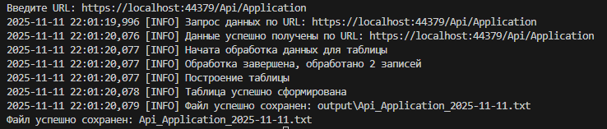  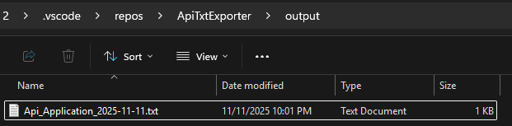  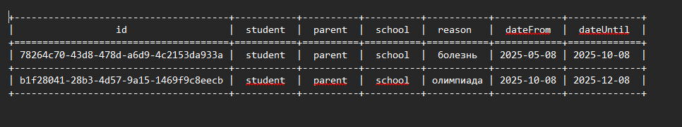

Тестовый пример #2:
Тестовый пример # | 2
Приоритет тестирования | Средний
Заголовок/название теста | Ввод некорректного URL
Краткое изложение теста | При вводе некорректного URL программа должна сообщать пользователю об ошибке
Этапы теста | - Запустить программу  - Ввести некорректный URL (например, 123abc)  - Проверить, что файл не создан
Тестовые данные | URL: 123
Ожидаемый результат | - Появляется приглашение ко вводу  - Программа выводит сообщение об ошибке  - Файл отсутствует в директории
Фактический результат | - Появляется приглашение ко вводу  - Программа выводит сообщение об ошибке  - Файл отсутствует в директории
Статус | Зачет
Предварительное условие | Программа запущена и введен некорректный URL
Постусловие | Программа не сформировала таблицу с выгруженными данными и сообщила об ошибке
Примечания/комментарии | 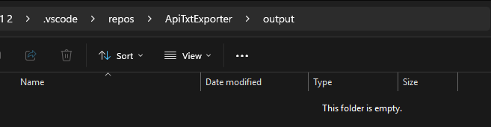

Тестовый пример #3:
Тестовый пример # | 3
Приоритет тестирования | Низкий
Заголовок/название теста | Ошибка соединения (отсутствие интернета)
Краткое изложение теста | Программа должна сообщать об ошибке если подключение к интернету отсутствует
Этапы теста | - Отключить интернет  - Запустить программу и ввести корректный URL  - Проверить директорию
Тестовые данные | URL: https://google.com/
Ожидаемый результат | - Соединение отсутствует  - Программа выводит сообщение об ошибке  - Файл не создаётся
Фактический результат | - Соединение отсутствует  - Программа выводит сообщение об ошибке  - Файл не создаётся
Статус | Зачет
Предварительное условие | Программа запущена, интернет отключен, введен корректный URL
Постусловие | Программа сообщила об ошибке
Примечания/комментарии | 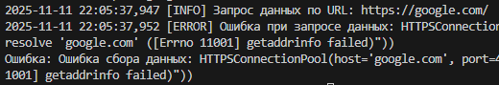

Тестовый пример #4:
Тестовый пример # | 4
Приоритет тестирования | Высокий
Заголовок/название теста | Обработка ошибки HTTP 404
Краткое изложение теста | Программа должна сообщать об ошибке запроса данных из-за 404 кода
Этапы теста | - Запустить программу  - Ввести несуществующий endpoint API (404)  - Проверить консоль
Тестовые данные | URL: https://localhost:44379/Api/Apps
Ожидаемый результат | - Программа запрашивает URL  - Программа сообщает об ошибке 404 Not Found  - Выведено сообщение об ошибке, программа не завершается аварийно
Фактический результат | 1. Программа запрашивает URL  2. Программа сообщает об ошибке 404 Not Found  3. Выведено сообщение об ошибке, программа не завершается аварийно
Статус | Зачет
Предварительное условие | Программа запущена, введен некорректный URL
Постусловие | Программа сообщила об ошибке
Примечания/комментарии

Test case #5:
Test Case # | 5
Приоритет тестирования | Высокий
Заголовок/название теста | Обработка пустого ответа API
Краткое изложение теста | При вводе URL, который возвращает пустой ответ, программа должна сообщить об ошибке
Этапы теста | - Запустить программу  - Ввести URL, возвращающий пустой JSON  - Проверить консоль
Тестовые данные | URL: https://localhost:44379/Api/Parent
Ожидаемый результат | - Программа запрашивает URL  - Программа не создает файл  - Отображается сообщение об ошибке
Фактический результат | - Программа запрашивает URL  - Программа не создает файл  - Отображается сообщение об ошибке
Статус | Зачет
Предварительное условие | Программа запущена, введен URL, возвращающий пустой ответ
Постусловие | Программа сообщила об ошибке
Примечания/комментарии | 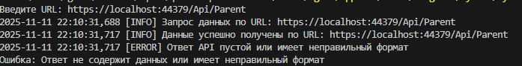

Test case #6:
Test Case # | 6
Приоритет тестирования | Высокий
Заголовок/название теста | Форматирование и кодировка файла
Краткое изложение теста | Файл должен иметь правильную кодировку и правильно форматироваться
Этапы теста | Запустить программу с корректным URL  Открыть файл в Notepad++ / VSCode  Проверить форматирование таблицы
Тестовые данные | Созданный файл
Ожидаемый результат | - Файл успешно создается  - Данные читаемы, кодировка UTF-8  - Заголовки и значения выровнены по колонкам
Фактический результат | - Файл успешно создается  - Данные читаемы, кодировка UTF-8  - Заголовки и значения выровнены по колонкам
Статус | Зачет
Предварительное условие | Программа корректно отработала, файл экспортирован
Постусловие | Данные читаемы и выравнены по колонкам
Примечания/комментарии

Test case #7:
Test Case # | 7
Приоритет тестирования | Высокий
Заголовок/название теста | Повторный запуск при существующем файле
Краткое изложение теста | Программа создает новый файл или перезаписывает старый
Этапы теста | Запустить программу дважды с одним URL в течение дня  Проверить директорию
Тестовые данные | URL: https://localhost:44879/Api/Application  Созданный файл
Ожидаемый результат | - Запустить программу дважды с одним URL в течение дня  - Проверить директорию
Фактический результат | - Запустить программу дважды с одним URL в течение дня  - Проверить директорию
Статус | Зачет
Предварительное условие | Программа корректно отработала, файл экспортирован
Постусловие | Программа создала новый файл или перезаписала старый
Примечания/комментарии | 